***КАК РОДИТЕЛИ МОГУТ*** ***ПОМОЧЬ РЕБЁНКУ*** ***ИЗБЕЖАТЬ НЕКОТОРЫХ   
ТРУДНОСТЕЙ?***

***1) Организуйте распорядок дня:***

* стабильный режим дня;
* полноценный сон;
* прогулки на воздухе.

***2) Формируйте у ребенка умения общаться***

- Обратите внимание на то, умеет ли ваш ребенок вступать в контакт с новым взрослым, с другими детьми,   умеет ли он взаимодействовать, сотрудничать.

***3)Уделите особое внимание  развитию произвольности***

- Учите ребенка управлять своими желаниями, эмоциями, поступками. Он должен уметь подчиняться правилам поведения, выполнять действия по образцу.

***4)Ежедневно занимайтесь интеллектуальным развитием  ребенка***

- Во время прогулок наблюдайте изменения в природе. Обращайте внимания  на различные явления природы (дождь, снег, радуга, листопад, туман, ветер, тучи, буря, рассвет, закат).

- Выучите  названия времен года. Тренируйте умения определять время года на улице и картинках.

- Используя  лото и книги,  учите с ребенком названия:  диких и домашних животных, птиц, полевых и садовых цветов, деревьев, предметов посуды, предметов мебели, одежды, головных  уборов, видов  обуви, игрушек, школьных принадлежностей, частей тела, названия  городов,  названия  любимых сказок и их героев.

***Внимание! Ребенок 5-6 лет не может работать долго: 10-15 минут - вот предел, а потом он должен отдохнуть, отвлечься. Потому все занятия должны быть рассчитаны на 10-15 минут.***

* Развивайте связную речь детей. Учите пересказывать сказки, содержания мультфильмов.
* Составляйте рассказы по картинкам.
* Следите за правильным произношением и дикцией детей. Проговаривайте скороговорки.
* Можно заниматься с ребенком звуковым анализом  простых слов (дом, лес, шар, суп). Научите находить слова имеющие, например, звук «л».
* Знакомьте ребенка с буквами и их печатным изображением, а так же звуком, обозначающим конкретную букву.
* Научите ребенка различать и правильно называть основные геометрические фигуры (круг, квадрат, треугольник, прямоугольник), сравнивать и различать предметы по величине (больший, меньший) и цвету.
* Научите ребенка считать до 10 и обратно, сравнивать количество предметов (больше, меньше, столько же). Познакомьте с изображением цифр (не надо учить их писать, только знать)
* Научите определять положение предметов на плоскости, знать слова, обозначающие местоположение и правильно понимать их значения: впереди, сзади, справа, слева, сверху, над, под, за, перед.
* Развитию мелкой моторики руки ребенка помогут рисование, штриховка, раскрашивание (но - небольших поверхностей), нанизывание бусинок, пуговиц, лепка, определение вслепую формы предметов (сначала самых простых, потом можно усложнять), игры с мелкими предметами (мозаика).

***Внимание! При выполнении любых письменных заданий  следите за правильным положением ручки (карандаша), тетради, позой школьника! Рука не должна быть сильно напряжена, а пальцы - чуть расслаблены.***

* Копируйте фигуры. Это задание способствует развитию координации,  умению правильно воспринимать фигуры, расположенные на плоскости листа, различать прямые, кривые, наклонные  соблюдать соотношение штрихов и положения фигур между собой.

***Внимание! При выполнении графических задании важны не быстрота, не количество сделанного, а точность выполнения - даже самых простых упражнений.***

***Продолжительность работы - 3-5 минут, затем отдых, переключение и, если не надоело, еще 3-5 минут работы. Не переходите к следующим заданиям, если не освоено предыдущее (линии должны быть четкими, ровными, уверенными)***

Для работы с детьми могут быть использованы пособия:

— «Мир вокруг от А до Я» (в 3 частях);

— «Учимся находить противоположности»;

— «Учимся рисовать фигуры»;

— «Учимся находить одинаковые фигуры»;

— «Мир чисел и фигур» (в 2 частях);

— «Развиваем логическое мышление и память»;

— «Познаём мир» (развивающие игры с карточками для детей 3—4, 4—5, 5—6 лет).

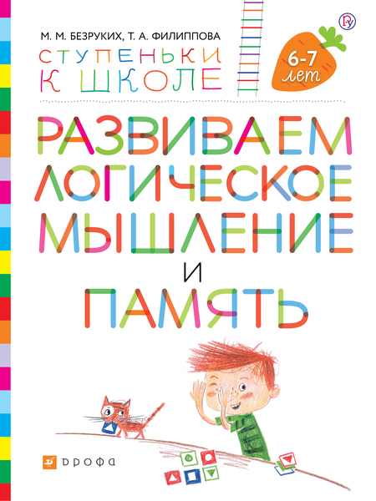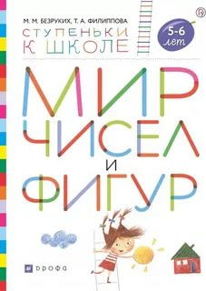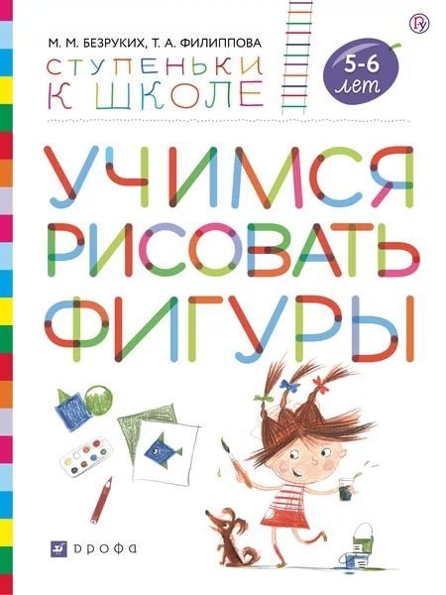

Орел-2020г.

Министерство просвещения Российской Федерации

Управление образования администрации г. Орла

Муниципальное бюджетное дошкольное образовательное учреждение

детский сад №17 комбинированного вида

***Памятка для родителей***

***«Скоро в школу»***



***Педагог-психолог***

***Казорина А.А.***